Соснівська філія « Загальноосвітня школа I –III ступенів с. Пнівне»

Гра-вікторина по станціях. «Знай правила дорожнього руху».
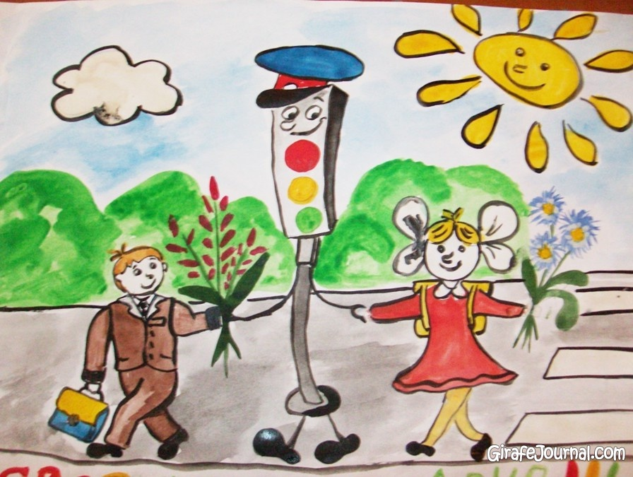

Підготувала:
Вчитель фізичної культури
Пігулко Ірина Володимирівна

Гра-вікторина по станціях.
«Знай правила дорожнього руху».
Тема: Правила безпеки підчас переходу вулиці
Мета: Ознайомити учнів з місцями безпечного переходу проїжджої частини дороги, із дорожніми знаками, закріпити і актуалізувати знання учнів про дорожній рух і правила безпечної поведінки на вулицях; розвивати пізнавальні інтереси, уміння орієнтуватися на вулицях міста; виховувати культуру поведінки на вулицях.
Організаційний момент
- Доброго дня, діти! Усміхніться і починаємо наш захід. Сьогодні ми з вами не просто будемо закріплювати правила переходу вулиці, а проведемо змагання. Я пропоную вам об'єднатися в групи. (Вчитель роздає дітям картинки із зображенням водіїв і пішоходів).
Учні обирають капітана. Капітанам команд вчитель пропонує взяти картку. Капітан, який витягує картку «пішоходи», його команда і має таку назву, який картку «водії» - його команда - «Водії».
Розповідь вчителя
- Багато з вас ходять до школи самостійно, без дорослих, тому ви всі повинні пам'ятати такі правила: шлях до школи вибирайте найбезпечніший, на якому менше переходів через вулицю чи дорогу. Коли йдете вулицями міста, будьте обережними! Не поспішайте! Йдіть тільки правим боком тротуару, чи узбіччям. Не виходьте на проїзну частину вулиці чи дороги. Проходячи повз ворота, будьте особливо обережні! З воріт може виїхати автомобіль. Переходь вулицю тільки по пішохідних переходах. Перед тим, як переходити вулицю, подивіться ліворуч. Якщо проїзна частина вільна - йдіть. Дійшовши до середини вулиці, зупиниться. Тепер подивіться праворуч. Якщо проїзна частина вільна, продовжуйте перехід. Якщо вулиця регулюється світлофором, обов'язково зверніть увагу на його
кольори. Всі ми є пішоходами, тому повинні знати правила переходу вулиці і
дотримуватися цих правил.
Представлення команд
У нас дві команди - «Пішоходи» і «Водії». Ви будете змагатися між собою за право
називатися «Кращим знавцем Правил дорожнього руху». Команди, відрекомендуйтеся.
Командир команди «Пішоходи»:
- Команда, наш девіз!
Учні команди: Наша команда знає багато!
Кажуть про нас: «Гарні малята!»
Командир команди «Водії»:
- Команда, наш девіз!
Учні команди: Ми обіцяємо гарно змагатися,
Будемо кращими називатися!

Команда « Пішоходи»
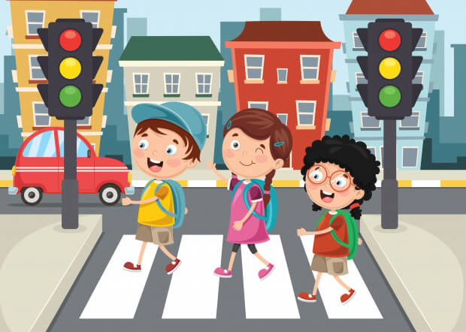

Команда « Водії»
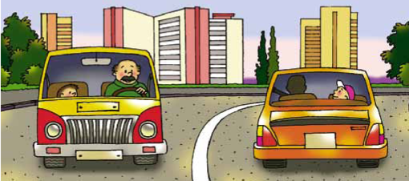

І станція «Дорожні знаки».
Дорожні знаки
Добрий друг наш – знак дорожній
Ставиться не так собі
Як подружиться з ним кожен,
Допоможе він тобі.
Щоб не трапилося всяке
Шанувати треба знаки.
На дорозі, небезпечно,
Тож обачним буть доречно!

Хід гри:
За сигналом вчителя дитина біжить до дорожнього знаку, який називає вчитель. Якщо дитина помиляється у виборі знака то вона повертається в кунець колони.кожній команді показати п’ять знаків.

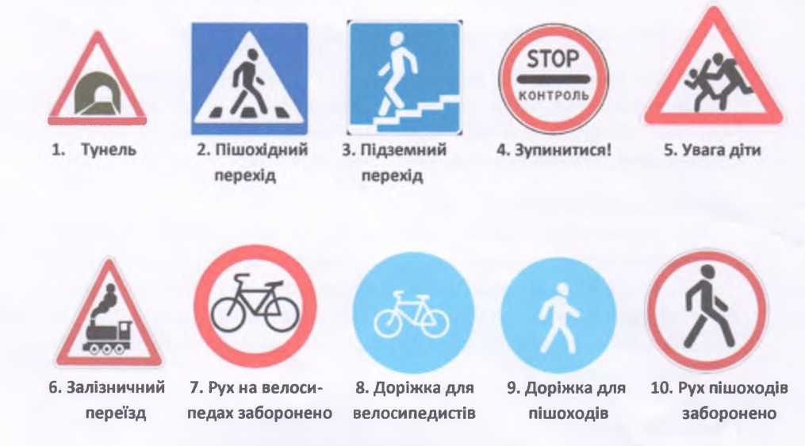

II. Станція естафета « Таксі викликали».
Хід гри:
,Кожна команда вибирає водія таксі, який стає першим в команді. Водії, надівши на себе обруч, оббігають стійку. Захоплюють першого гравця в обруч і разом з ним оббігають стійку. Добігши до фінішу « висаджують» пробіг і « садять» наступного так поки не перевезуть всіх членів команд

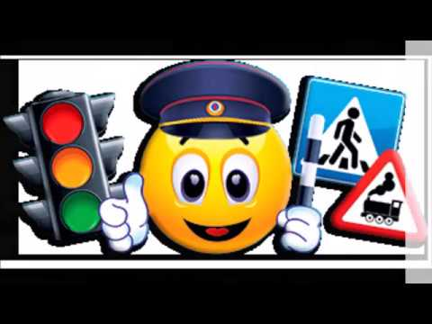

III. Станція « Дорожній кросворд»
Кросворд "Пішохід".
1. Дорожній знак, який попереджує про обов'язкову зупинку. (Стоп).
2. Людина, яка керує автотранспортом. (Водій).
3. Що встановлюють перед переїздом через залізничну колію? (Шлагбаум).
4. Частина дороги, призначена для руху пішоходів. (Тротуар).
5. Місце, де перехрещуються дороги і вулиці. (Перехрестя).
6. Який чудовий гарний дім,
І вікна світяться у нім.
Взуття із гуми носить він
І головне, він п'є бензин! (Автомобіль).
7. Ділянка проїжджої частини, призначена для руху пішоходів через дорогу. (Перехід).
8. Яка тварина допомагає переходити нам вулицю? ( Зебра)
9. Яке світло нам каже « Проходьте – шлях відкритий»? ( Зелений)
10. . Дім по вулиці повзе,
На роботу всіх везе,
Не на курячих ногах,
А у гумових чобітках! ( Автобус)
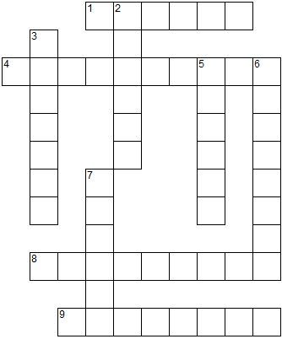

IY. Станція « Зебра»
Матеріал: Смужки білого паперу( картон)
Хід гри:
Всім учасникам в кожній команді крім останнього, роздається по смужці білого паперу. За сигналом – перший учасник кладе смугу. Встати на ній і повертається до
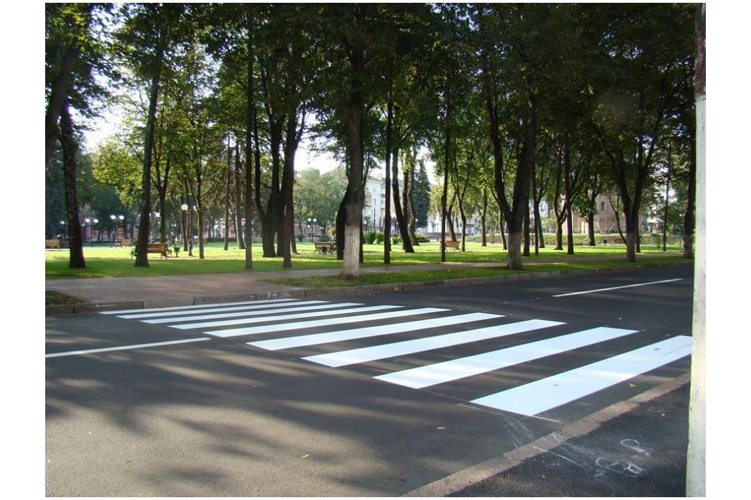
своєї команди. Другий крокує строго по своїй смузі, кладе свою « сходинку» зебри і повертається назад. Останній учасник крокує по всіх смужках повертаючись збирає їх.

Y. станція « Загадкова»
Відгадайте загадки.
1. Кінь залізний, гумою підкований. (Автомобіль).
2. Яка тварина втекла із зоопарку, щоб лежати серед дороги? (Зебра).
3. Які острівці розташовані не на воді, а на суходолі? (Острівці безпеки).
4. Підморгне зеленим оком - ми йдемо, підморгне червоним оком — стоїмо. (Світлофор).
5. Мій рогатий кінь двоногий
Добре знає всі дороги.
Як захочу - він стоїть,
А скажу - то побіжить. (Велосипед).
6. Дім по вулиці повзе,
На роботу всіх везе,
Не на курячих ногах,
А у гумових чобітках! ( Автобус)
7. Зачепивсь вагон за дріт,
1»Їду,їду в далеч світ.
Їду. Їду не трясу,
Гей сідайте підвезу»! ( Тролейбус)
8. Йде з села до села,
А з місця не рушить?( Дорога)
9. Біжать чотири брати,
І один одного не можуть наздогнати! ( Колеса).
10. . Людина, яка керує автотранспортом. (Водій).

YI. Станція « Світлофор»
Матеріал: коло кольорів червоного, жовтого, зеленого.
Хід гри:
Вчитель показує кружок. А діти виконують дії: на червоний колір - стоять на місці, на жовтий – крок вперед, на зелений – марширують на місці.
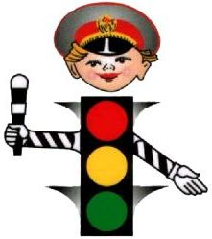

YII. Станція «Гра не плутай сторони»

Хід гри:
Всі учні стоять. Учитель подає такі команди: «Підняти праву руку, підняти ліву руку,!», «Подивитись праворуч (ліворуч)», хто помиляється той сідає на місце. Перемагають ті в якій команді залишилось більше гравців стояти на своїх місцях в команді.

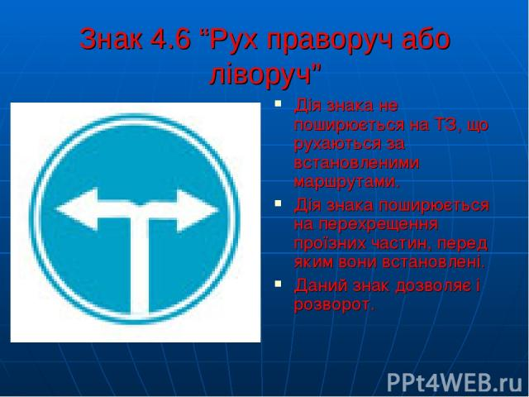

YIII. Станція Гра « Пішоходи. Водії»

Хід гри:
Всі учні утворюють коло. В середині стоїть ведучий і тримає в руках м’яч . Кидаючи м’яч кому – небудь із гравців, ведучий називає слово « пішоходи» або « водій», той хто з команди « пішоходи» повинен ловити м’яч коли кажуть пішоходи, якщо йому кидають м’яч і кажуть: « водії», він м’яча відбиває двома руками від себе. Гра продовжується поки не залишиться два, три учасники в колі. .Виграє та команда яка менша разів помилиться.



